МБДОУ «Детский сад общеразвивающего вида №45»

Отчёт о проведённой работе по ПДД
в средней группе №4 «Ромашка»

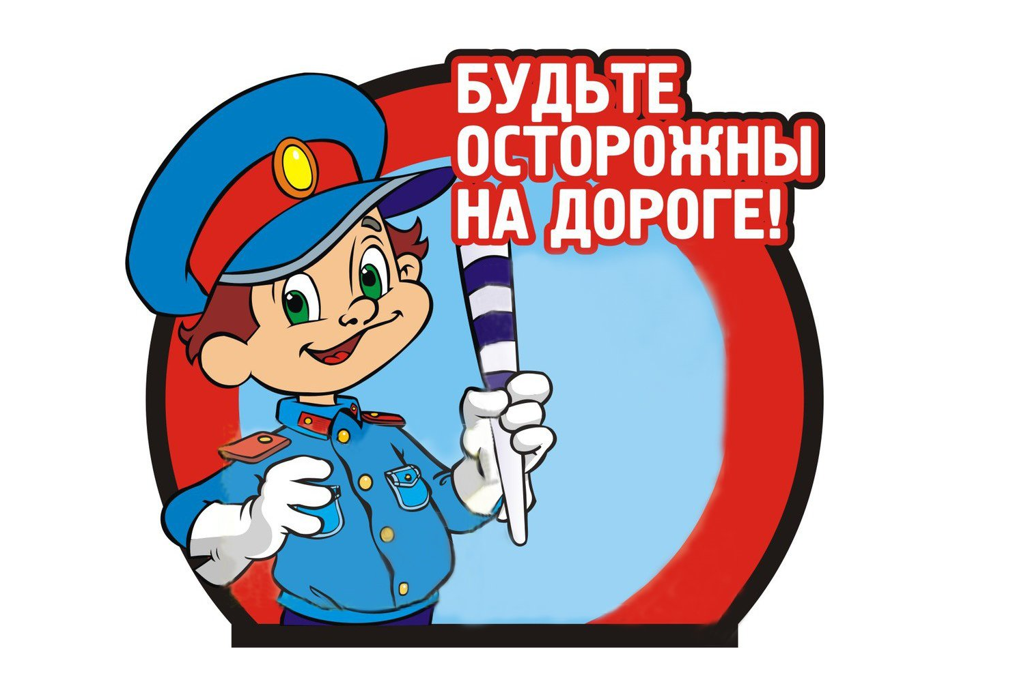

Воспитатели: Цирулина Ю.В.
Дворядкина Г.М.
Сентябрь 2021г.

В целях активизации работы по предупреждению детского дорожно-транспортного травматизма и предупреждения дорожно-транспортных происшествий в период с 21 по 25.09 2020 года, а также в целях обеспечения
безопасности детей во время акции группа «Светлячки» ГБДОУ №56 приняла
участие в акции «Внимание – дети!».
Целью данного мероприятия является предотвращение дорожно-транспортного
травматизма среди воспитанников.
Образовательная область: познавательное развитие (ознакомление с правилами ПДД), развитие речи, социализация окружающего пространства, изобразительная деятельность.
Задачи:
1) выработать у детей представление об улицах и дорогах как о потенциально
опасном пространстве, где нужно проявлять максимум внимания и сосредоточенности;
2) сформировать знания, практические умения и навыки по безопасному поведению на дороге и в транспорте;
3) формировать на протяжении воспитательного процесса мотивацию к ответственному и сознательному поведению на улицах и дорогах, от которого зависит жизнь людей.
Для проведения акции воспитателями были разработаны НОД, наглядные пособия: изображение дорожных знаков, изображения светофора, дидактический материал и др.
Дороги и транспорт – реалии сегодняшней жизни. Нашим детям предстоит жить при несравненно большой агрессивности автомобильного движения, а поэтому с каждым днем все сложнее обеспечить их безопасность. Очень важно с дошкольного возраста формировать у детей навыки безопасного поведения на дороге.
Мы все – взрослые и дети – то пешеходы, то пассажиры и водители. И для своей безопасности все должны соблюдать правила дорожного движения. Важно воспитать у детей чувство ответственности за свое поведение на улице и добиваться того, чтобы соблюдение правил дорожного движения стало для них привычкой. Это – задача в первую очередь ДОУ и семьи. А задача воспитателя, опираясь на эту их особенность, прививать дошкольникам навыки и умения, связанные с безопасностью дорожного движения, способствовать воспитанию у них самостоятельности, активности в применении положительного примера,
формировать критическое мышление. Для этого должны выполняться, как минимум два условия: родители должны знать и соблюдать правила дорожного движения и постоянно уделять время занятиям, связанным с обучение правилам безопасного поведения на дорогах и умением применять их на практике. Только в совместной деятельности родители лучше узнают своих детей, становятся ближе.
Обучение ПДД в детском саду – это жизненная необходимость, поэтому работа
велась по четырём направлениям: работа с детьми, педагогами, родителями, социумом.
Изучить и запомнить азы дорожной грамоты помогли конкурсы и загадки.
Правила поведения на проезжей части дети осваивали с помощью игры. Именно
через игру у детей в ходе таких мероприятий как:
- Беседы « На дорогах большой улицы», « В стране дорожных правил»
- Конкурс загадок « Знают все мои друзья, знаю ПДД и я» закреплялись знания
о безопасном переходе улиц и дорог, дисциплинированности внимательности,
организованности.
Основной целью всех воспитательных мероприятий было проверить и закрепить
знания воспитанников по правилам:
• дорожного движения на улицах и дорогах;
•водителей велосипедов;
• пользование общественным транспортом.

На познавательной НОД и познавательной беседе «Дружи с дорогой»
воспитанники так же повторили правила дорожного движения, используя лото
«Азбука дороги» узнали о возможных причинах детского дорожно-
транспортного травматизма и закрепили свои знания о правилах, которые
необходимо соблюдать велосипедистам, пешеходам и водителям т.к. они
наравне с водителями являются участниками дорожного движения.

За время акции «Внимание дети!» были созданы:
Дидактические игры, дополнен материал в игровой центр по ПДД.
Результатом проведения тематической недели по ПДД стало то, что:
1. Дети получили и усвоили знания о правилах поведения на дороге, научились
применять полученные знания о правилах дорожного движения в играх,
инсценировках, в повседневной жизни.
2. Были объединены усилия педагогов и родителей в вопросе ознакомления
детей с правилами дорожного движения и их соблюдению в жизни; планомерно
и активно распространялись знания о правилах дорожного движения среди
родителей.
3. Разработаны наглядные материалы, оказывающие развивающее воздействие и
познавательную стимуляцию на детей, формирование у детей знаний о культуре
поведения на дороге, воспитанию ответственности за безопасность своей жизни
и жизни других людей.

